专项附加扣除信息确认操作指南

一、手机确认（建议选择此项操作）

**情形1. 2022年的专项附加扣除信息无变动或修改部分信息**

1. 扫码下载个人税APP或在手机APP下载端搜索“个人所得税”



1. 打开个人所得税APP首页，选择“了解一下”或专项附加扣除填报”，选择“一键带入”，再选择扣除年度“2022”。如下图

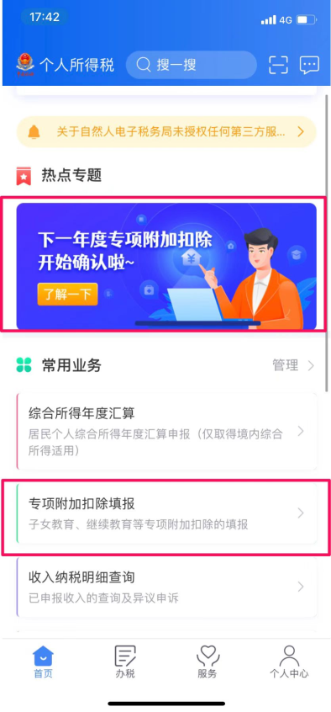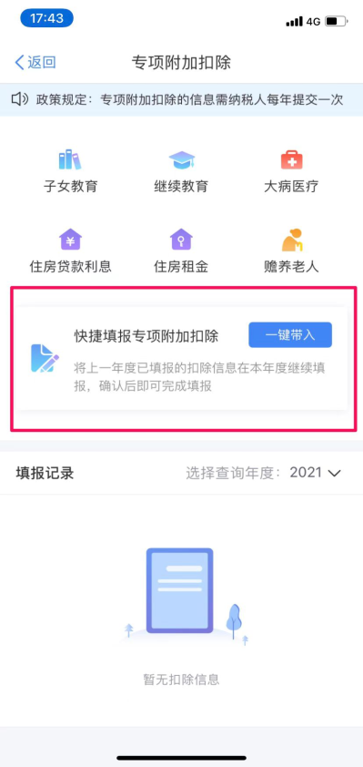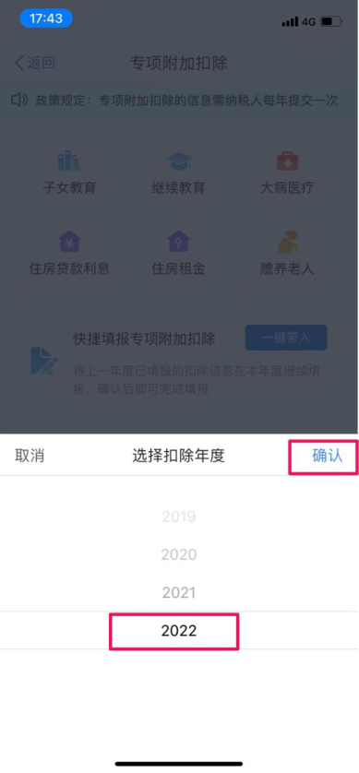

1. 依据提示“将带入2021年度信息，请确认是否继续？”或者“您在2022年度已存在专项附加扣除信息，如果继续确认，将覆盖已存在的专项附加扣除信息！”，确认后点击“确定”。
2. 打开“待确认”状态的专项附加扣除信息，核对信息；如要修改相关信息或删除相关项目等，可以点击“修改”或“作废”，信息确认后点击“一键确认”。
3. 如有“已失效”状态的信息，则需要删除之后才能点击“一键确认”。
4. 点击“一键确认”后，信息则提交成功，不需要重复确认，否则之前确认的信息会显示已作废，系统会以最新确认的信息为准。

**情形2. 2022年需要新增专项附加扣除项目**

（1）按情形1确认之前申报的其它不需要修改的专项附加扣除信息。

（2）点击APP首页“专项附加扣除填报”。选择扣除年度“2022”年，根据实际情况进行相关项目的填写。

您可以在确认信息后回到APP首页，点击“专项附加扣除填报”选择扣除年度“2022”，查看已提交的信息，如有变动可以选择“作废”或“修改”。

二、电脑确认

电脑登录自然人电子税务局官网（网址：<http://wcdn.etax.chinatax.gov.cn>）

通过自然人电子税务局官网首页点击“专项附加扣除填报”，选择扣除年度“2022”，快捷填报栏“一键带入”进行相关信息确认，带入后核对相关信息，如需要删除某项专项附加扣除项目，可点击“删除”来删除该项目，如需要修改专项附加扣除信息，可点击“查看”之后进入相关修改页面进行修改。信息确认后点击“一键确认”提交相关信息。如下图：

